Советы психолога
Азбука родительской любви
Дорогие родители, в ваших руках ключ к сердцам ваших детей, открывающийдверь к любви и согласию между вами. Простые рекомендации, которые научат вас понимать детскиерадости и проблемы.
1. Играйте с детьми! Играйте искренне! Когда мы вместе с ними бегаем,гоняем мяч, скатываемся с горки, дети начинают верить, что их родители невсегда были взрослыми. И вы становитесь ближе друг другу.
2. Кричать на детей бесполезно. Криком вы лишь покажите ребенку, чтопотеряли контроль над ситуацией и не знаете, что делать дальше. Спокойноесдержанное высказывание имеет больше шансов быть услышанными, ибо, какговорится «мудрые слова, сказанные тихо, – слышны».
3. Негативизм время от времени бывает, свойственен всем детям. В такие
периоды ребенок становится упрям, груб, замкнут. Не воспринимайте его
поведение как личное оскорбление, а постарайтесь понять, что это –
естественный период в развитии, когда ребенок учится отстаивать свои права иинтересы.
4. Обещайте ребенку только то, что вы на самом деле можете выполнить.
Иначе он перестанет вам верить. Поэтому, сначала, какими бы ни были вашинамерения, оцените реально свои возможности и, лишь убедившись, чтовыполнить обещанное в ваших силах – обещайте.
5. Последовательность родителей в словах и делах – самое важное ввоспитании. Непредсказуемость в родительском поведении лишает ребенкауверенности в завтрашнем дне, учит хитрить и выкручиваться, подрывает веру вродителей.
6. Родительский труд сродни труду дипломата: достигать своей цели не
ущемляя при этом прав другого. Задав вопрос: «Что, ты будешь на ужин гречку с мясом или гречку с молоком?» - вы оставите ребенку право выбора и накормите егополезной едой. И в результате оба останетесь довольны.
7. Твердость в запретах, которые вы действительно считаете вредным для
ребенка, не является жестокостью. Разумными и конкретными ограничениями выделаете мир ребенка простым и ясным, он начинает четко видеть его границы ичувствует себя в безопасности.
8. Слезы бывают от горя и радости. И они по большей части, - благо для
ребенка, поскольку помогают ему выплеснуть сильные эмоции, которые в данныймомент он испытывает. И благодаря этому его душевное равновесиевосстанавливается. Не бойтесь детских слез!
9. Юмор развивает интеллект и эмоции, поэтому смейтесь вместе с ребенком,подмечайте забавные стороны во всем, что с вами происходит. Только неиронизируйте – ребенок еще недостаточно опытен, чтобы понимать подтексты:он может принять ироническое высказывание за чистую монету и неправильнопонять ситуацию.
10. Ярлыки, которые вольно или невольно навешивают на ребенка родители,может испортить не только его характер, но и всю дальнейшую жизнь. Помните принцип: «Как вы яхту назовете, так она и поплывет». Поэтому будьте аккуратны в своих словах и забудьте такие эпитеты, как«ленивый», «неряшливый», «глупый» и т.д.
11. Щедрость родителей измеряется не в родительских подарках, а вдушевном тепле, которое они дарят, в их желании помочь, разобраться в
трудностях, умении прощать. Щедрость в родителях порождает в детских душахответное чувство, и дети становятся чуть более снисходительны к ошибкам ипромахам взрослых.
12. Эмоции у детей необходимо воспитывать: нужно их учить выражать и
сдерживать свои чувства, понимать эмоции и чувства других людей и адекватнона них реагировать. Тогда ваш ребенок будет уверенно чувствовать себя в любомколлективе, и получать удовольствие от общения.
13. Шагнув самостоятельно, опустив родительскую руку, ребенок впервыеощутил свою независимость. Чем старше он становится, тем большая степеньнезависимости ему требуется. И это естественный процесс. Главное, чтобы ончувствовал: как бы далеко он не шагнул, вы все равно рядом.
14. Чувства, которые мы проявляем во время похвалы или критики детей невсегда соответствует моменту. Мы ругаем ребенка – и наши чувства льются черезкрай. Мы хвалим детей – и наши чувства скупы в словах. Нужно, чтобы все былонаоборот. Тогда дети будут лучше понимать, какого поведения мы от них ждем.
15. Целеустремленность в ребенке можно воспитывать только в том случае,если ставить перед ним реально достижимые цели. Тогда радость послеудачного восхождения на вершину будет вести ребенка на штурм новых – всевыше и выше.
16. Учить ребенка чему не умеешь сам - бессмысленно. Пожалуй, это самыйглавный принцип воспитания. Ребенок, в первую очередь смотрит на своихродителей, а уж потом слушает их. Это как гроза: мы сначала видим молнию, апотом слышим гром.
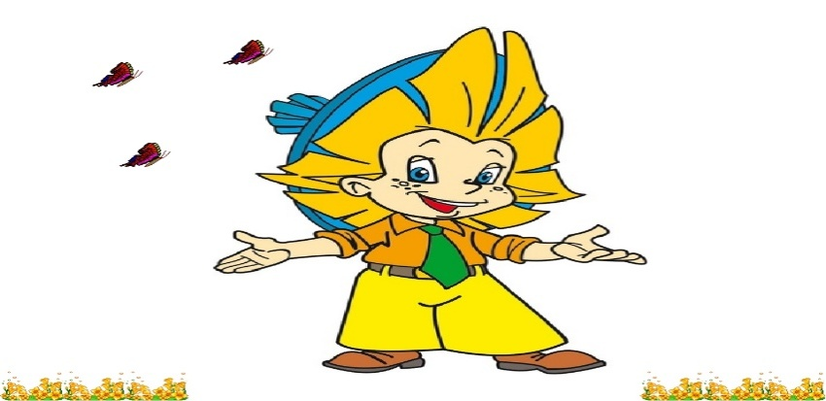
Психологическая формула:
заботиться о том, кого любим, и любим тех, о ком заботимся!

